Eindtoets over Karel de Grote

Naam
Deze toets bestaat uit meerdere vragen. LET OP: sommige vragen zullen bonusvragen zijn, het maakt niet uit als je deze vragen fout beantwoord of als je er geen tijd meer voor hebt maar als je ze wel kan maken kun je er extra punten mee verdienen. Als je de toets af hebt lever je hem in bij de leraar, vergeet niet om je naam op te schrijven.

Hoe lang geleden leefde Karel de Grote?
Kruis het juiste antwoord aan
O ± 800 jaar geleden O ± 1200 jaar geleden
O ± 1000 jaar geleden O ± 1600 jaar geleden

Van wie kreeg koning Karel de Grote de titel ‘Keizer?’
Kruis het juiste antwoord aan
O Van Caesar. O Van de Paus
O Van Willibrord O Van Bonifatius

Waarom had Karel de Grote een bijzondere handtekening?
…………………………………………………………………………………………………………………………………………………………………………………………………………………………

Waarom heette Karel de Grote nou eigenlijk ‘Karel de Grote’?
Kruis de juiste antwoorden aan. Let op! Er kunnen meerdere antwoorden goed zijn.
O Hij had veel succes en was dus een ‘Groot’ man.
O Hij kreeg deze naam van de paus nadat de paus hem gekroond had.
O Hij was vernoemd naar zijn opa, Karel Martel.
O Hij was voor mensen in zijn tijd erg groot.

Wat gebeurde er in Karels leven?
Zet de letters in de bolletjes bij de juiste jaartallen op de tijdlijn.
- Karels broer sterft en hij wordt koning van het gehele Frankische rijk.
- Karel wordt tot koning van de Franken gekroond.
- Karel sterft.
- Karel wordt gekroond tot keizer door de paus.
- Karel wordt geboren.

Karels rijk was erg groot en daarom was het moeilijk om eenheid te creëren. Welke twee dingen die Karel had ingevoerd droegen veel bij aan het creëren van eenheid?
- …………………………………………
- …………………………………………
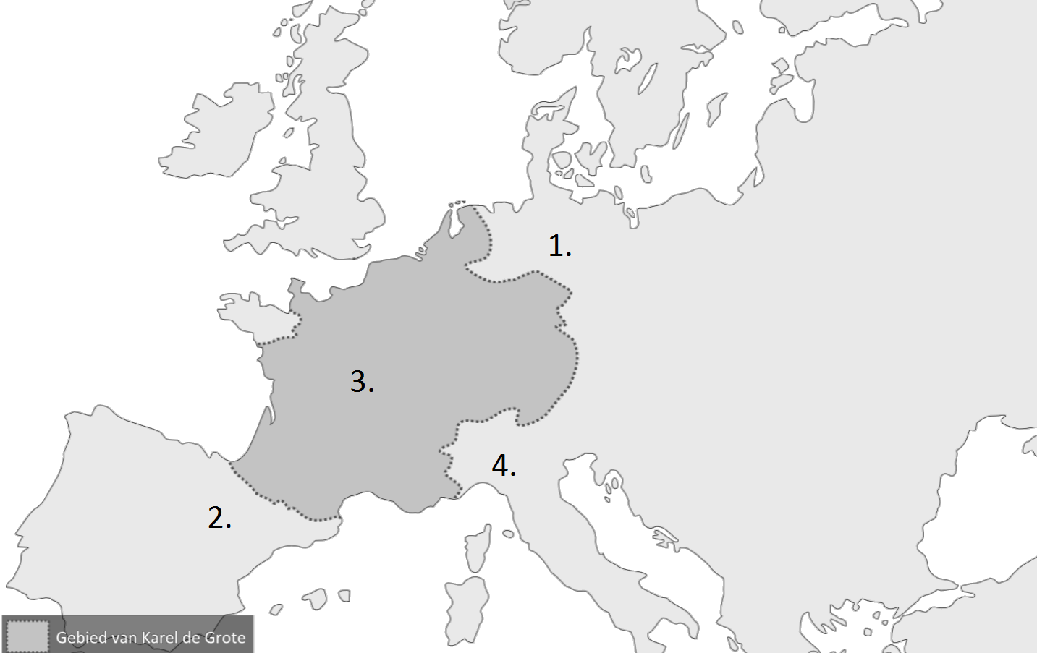

Het rijk van Karel de Grote.
Kleur met potlood op de kaart hierboven de gebieden Karel de Grote veroverde. Let daarbij niet op de nummertjes, die zijn pas bij vraag 8 belangrijk.

Verschillende volken.
Kijk naar de kaart hierboven en schrijf op welke volken bij welk nummer horen, kies uit: Franken, Saksen, Moren en Langobarden.
- ………………………………………
- ………………………………………
- ………………………………………
- ………………………………………

Hoe lang heeft Karel ongeveer Geregeerd?
Kruis het juiste antwoord aan
O ± 15 jaar O ± 35 jaar
O ± 25 jaar O ± 45 jaar

Op welke vier zaken uit ons dagelijks leven heeft Karel de Grote veel invloed gehad?
- ……………………………………
- ……………………………………
- ……………………………………
- ……………………………………

Waarom voerde Karel het Leenstelsel in?
………………………………………………………………………………………………………………………………………………………………………………………………………………………………………………………………………………………………………………………………………

De werking van het Leenstelsel
Vul de volgende woorden in op de goede plek:
Baas Advies Land Oorlog Belasting Leenmannen
Karel heeft …................................. die hem helpen bij het besturen van zijn rijk. Zij geven hem ….........…..… en helpen hem in tijden van …..................…… met geld en soldaten. In ruil daarvoor krijgen deze mannen een stuk ……........…. te leen. Over dit stuk land worden de mannen de ….......…........ De mensen die er wonen moeten ….....................… aan de leenman betalen. Dat kan geld zijn, eten of andere spullen.

De paltsen van Karel de Grote
In sommige graafschappen laat Karel paleizen bouwen. Die paleizen heten paltsen. Keizer Karel woont niet op één plek. Hij reist met zijn hofhouding van de ene palts naar de andere. Waarom doet Karel dit?
………………………………………………………………………………………………………………………………………………………………………………………………………………………………………………………………………………………………………………………………………

De Kunst in de tijd van Karel de Grote
Kijk naar de afbeeldingen hieronder en schrijf de juiste soort kunst erbij.
Kies uit: Edelsmeedkunst, Schilderkunst en Ivoorsnijkunst.
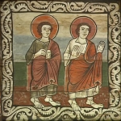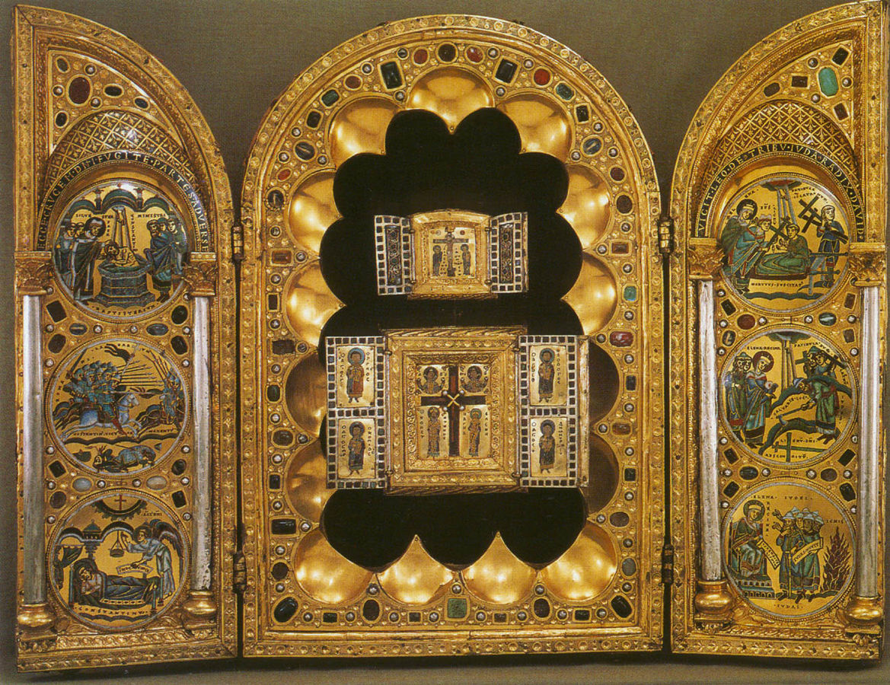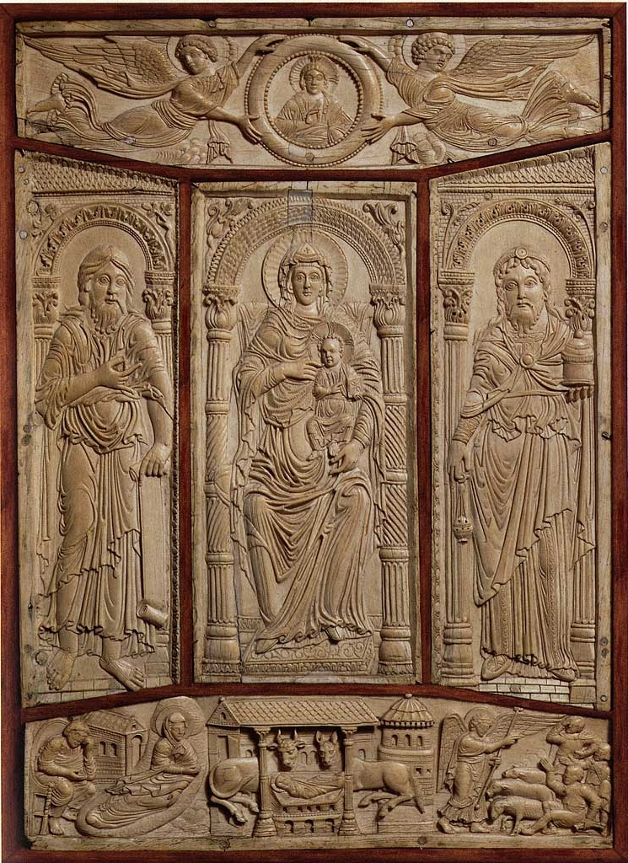
1………………………… 2………………………………… 3………………………………

Bonus vraag: Karel de Grote veroverde in 774 een groot gedeelte van Italië, hoe heette het volk dat hier toen woonde? En hoe Heette hun koning? En waarom viel Karel de grote hen aan?
………………………………………………………………………………………………………………………………………………………………………………………………………………………………………………………………………………………………………………………………………………………………………………………………………………………………………………………………………………………………………………………………………………………………………………………………………………………………………………………………………………

Bonus vraag: Karel de Grote wordt ook wel eens Pater Europae genoemd. Dat betekent ‘vader van Europa’ in het Latijn. Waarom wordt hij zo genoemd?
………………………………………………………………………………………………………………………………………………………………………………………………………………………………………………………………………………………………………………………………………

